

Välkomna till poolspel Årsta IP

Varmt välkomna till poolspel för P10, detta i samband med Vaksaladagen 18/5:
Vi kommer att spela 08:30-13:00, och alla lag spelar 3 matcher. 3*10 min

Det är många lag som spelar på Årsta IP just denna dag, därmed kan vi inte garanterat erbjuda omklädningsrum. Det är också lite stökigare än vanligt med parkeringsplatser. Rekommenderar att i första hand försöka parkera vid Kristallen enl karta nedan (markerat också de planer vi spelar på, kiosker och toaletter):

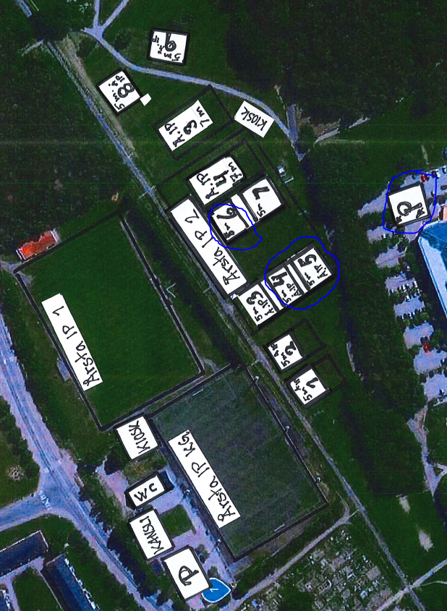

Vi tänkte ha en kort avstämning (5 min) kl 08.15 tillsammans med domare och minst 1 ledare/förening. (Fyris kan stämma av när de kommer)
Detta vid plan 5 långsida mot parkeringen kristallen.

Vi planerar att vara på plats från 07:45

Det finns flera kiosker med korv, hamburgare, kaffe med mera

Att notera, domare är nyutbildade, så vi önskar er och publikens förståelse!

Spelschema:
Vaksala SK POOLSPEL 20190518- Årsta IP
 | plan 4 |  | Domare | plan 5 |  | Domare | plan 6 |  | Domare
08:30 | Vsk 1 | UIF 2 | Marcus H | UIF 1 | Unik 2 | Viktor | Unik 1 | IFK 2 | Hugo
09:15 | IFK 1 | Fyr 2 | Marcus H | Fyr 1 | Vsk 2 | Viktor | Vsk 1 | Unik 2 | Hugo
 | 15 min paus
10:15 | UIF 1 | IFK 2 | Hugo | Unik 1 | Fyr 2 | Markus MW | IFK 1 | Vsk 2 | Marcus H
11:00 | Fyr 1 | UIF 2 | Hugo | Vsk 1 | IFK 2 | Markus MW | UIF 1 | Fyr 2 | Viktor
 | 15 min paus
12:00 | Unik 1 | Vsk 2 | Viktor | IFK 1 | UIF 2 | Marcus H | Fyr 1 | Unik 2 | Markus MW

Vägbeskrivning hittas på vaksalask.se under fliken info Vaksala SK/hitta till oss
eller så söker man på eniro.se och då söker man på Fålhagsleden 113 Uppsala.

Främsta kontakt på plats vid sammandraget är Roger Jonsson tel 0733-260185
Det går också bra att kontakta vilken P10 – ledare som helst

Vi hoppas på bra väder och en härlig fotbollsdag!
Det är otroligt spännande och roligt att vara igång!



Kontaktperson för Vaksala SK P10 Gul: Roger Jonsson 0733-260185 Lagledare Vaksala SK P04
Alt E-mail rojons@gmail.com

